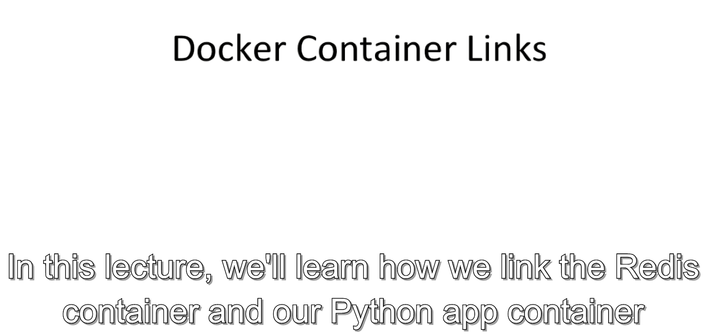

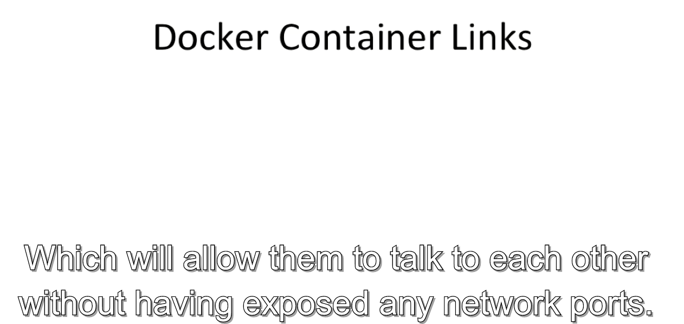

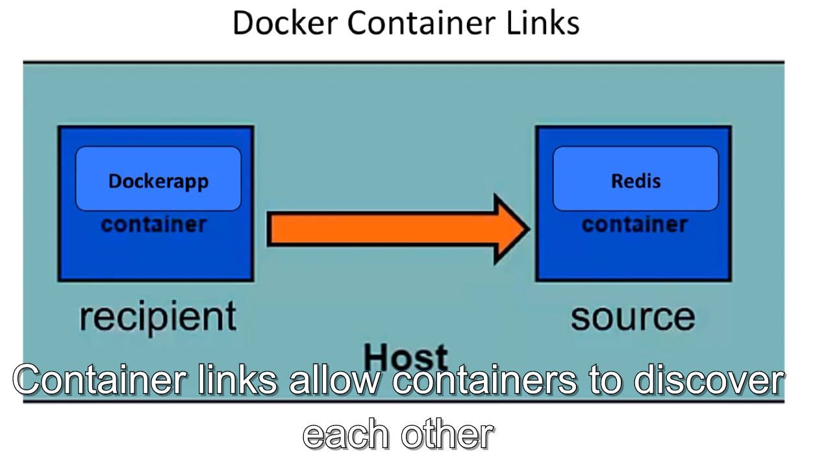

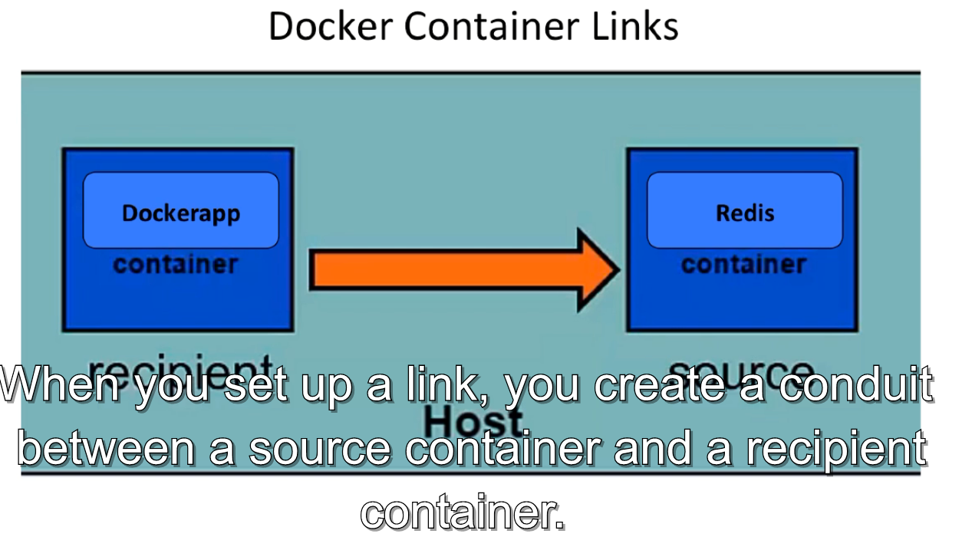

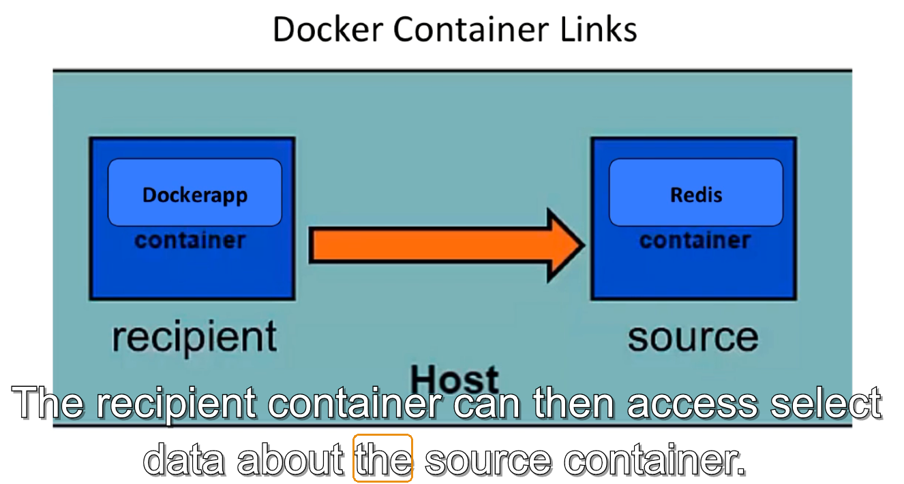

Recipient lấy data từ souce











app = Flask(__name__)

default_key = '1'

cache = redis.StrictRedis(host='redis', port=6379, db=0)

cache.set(default_key, "one")

@app.route('/', methods=['GET', 'POST'])

def mainpage():

    key = default_key

    if 'key' in request.form:

        key = request.form['key']

    if request.method == 'POST' and request.form['submit'] == 'save':

        cache.set(key, request.form['cache_value'])

    cache_value = None

    if cache.get(key):

        cache_value = cache.get(key).decode('utf-8')

    return render_template('index.html', key=key, cache_value=cache_value)

if __name__ == '__main__':

    app.run(host='0.0.0.0')

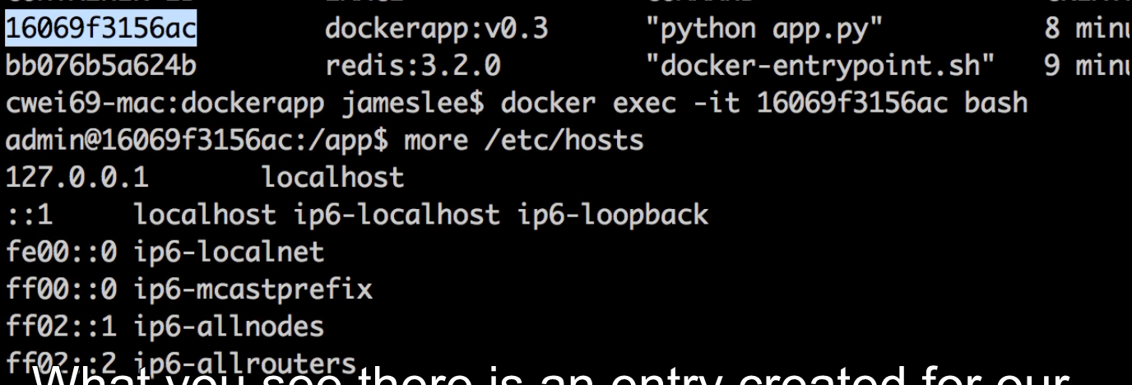xem file host

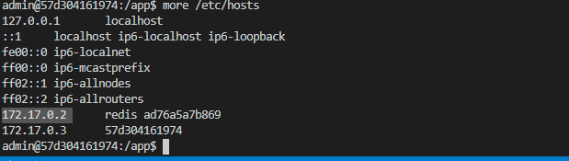

Redis: ip ở đây là ip adress của redis container

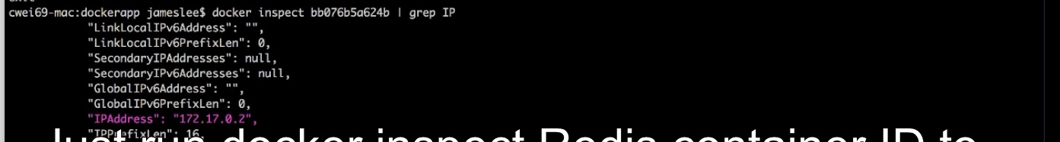

Check ip của redis container, id ở đây là id của redis

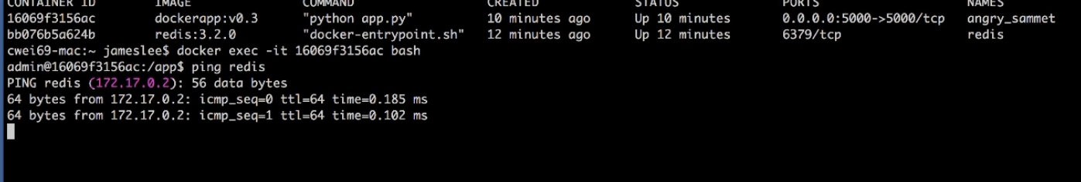

Vào app container để ping redis

* Ip ping tới là ip của redis

